Часть 02
Изменения на странице ФОТООБОИ:
- Добавляем блок с текстом («рыба») на странице после тем.
Добавляем блок - «У вас остались вопросы» и кнопка «Задать вопрос». Выпадающий блок прилагается
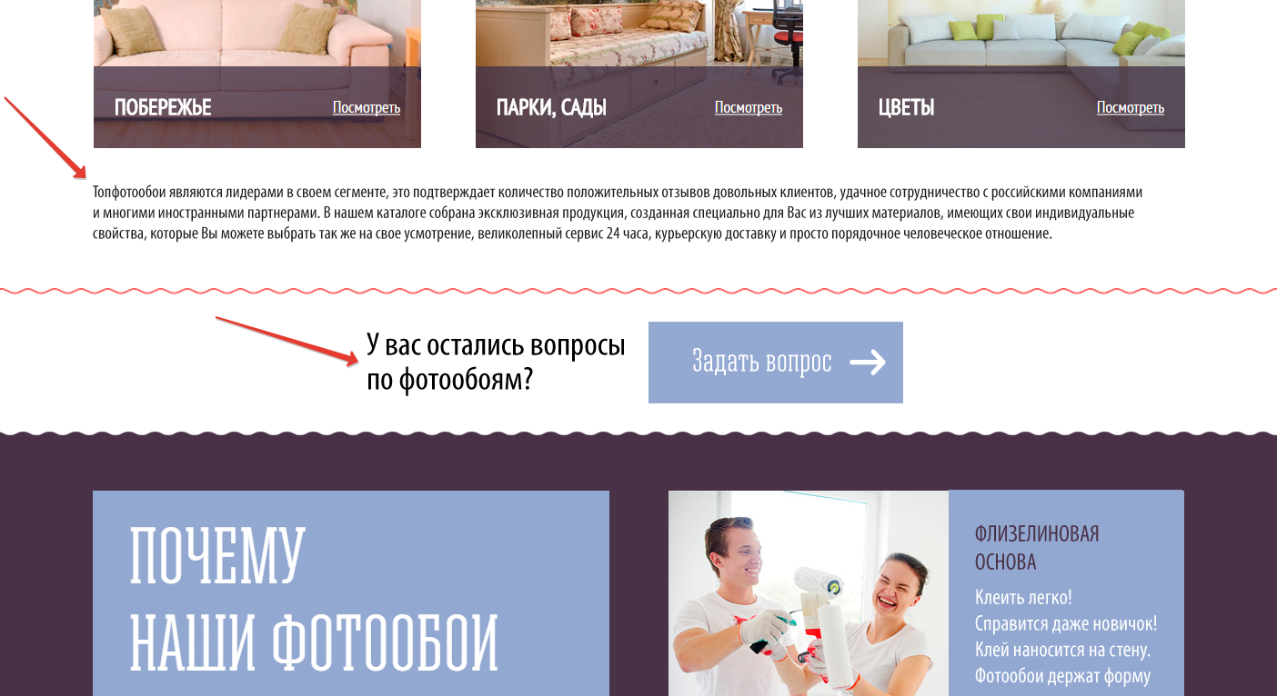
- Прицепить блок под – «Почему наши фотообои…»
- Прицепить блок под – «Не нашли что искали?» и кнопку «Вернуться в каталог».
- Прицепить блоки под – «Отзывы» и «Наши фотообои»
- Внизу кнопка – Наверх!
Изменения на странице С ВЫБРАННОЙ ТЕМОЙ
- Добавляем блок с текстом («рыба») на странице после тем.
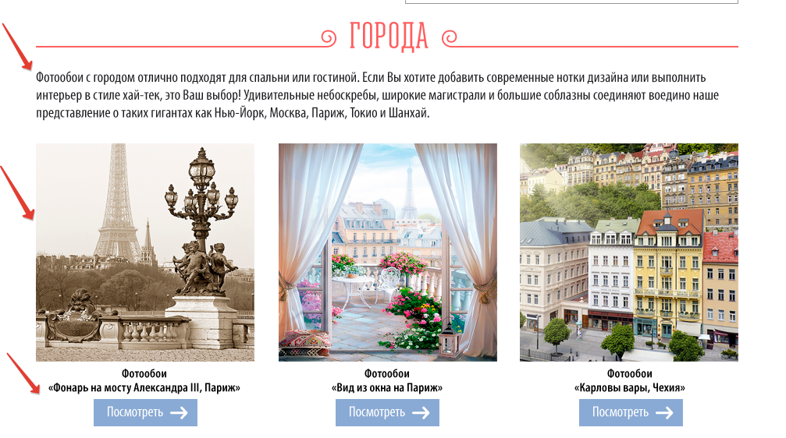

- САМОЕ ГЛАВНОЕ: делаем отдельные превью для категорий – не врисовку в интерьер (сгенереную квадратом из цельной картинки с интерьером), а превью из картинки. Возможность добавлять ее отдельно в админке!
- Меняем вид превью, верстку. Названеи теперь выноситься с картинки, кнопка посмотерть становиться под.
- Кнопка «Назад в каталог»
- Блоки:
- У вас остались вопросы
- Почему наши отообои
- Вернуться в каталог
- Отзывы
- Наши фотообои в интерьерах
- Кнопка «Наверх»

Изменения на странице В ДЕТАЛЬНОЙ СТРАНИЦЕ ТОВАРА
- Добавляем заголовок
- Потом идет подзаголовок «Карловы Вары, Чехия». И текст с описание (рыба).
- Блоки с 5 преимуществами – пиктограммы и текст, которые мы можем сами потом менять.
- Изменяем верстку в товарах (сами блоки, цены со скидками)– см. файл.
- Изменяем порядок – сначала F3, F2, F1, P (от дорого к дешевому). Если это не ваш вопрос порядком займемся сами?
- Две кнопки: Купить сейчас – это переход сразу в корзину! Добавить в корзину – это выпадающий блок (прилагается примеры пару вариантов – F1, F3 – выключены папки (set) в фотошопе).
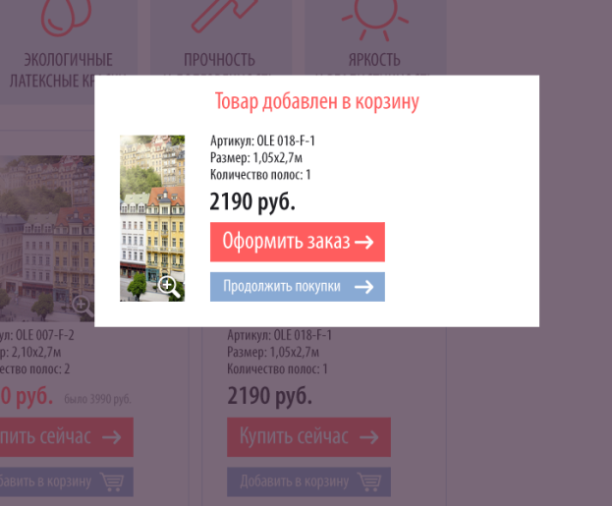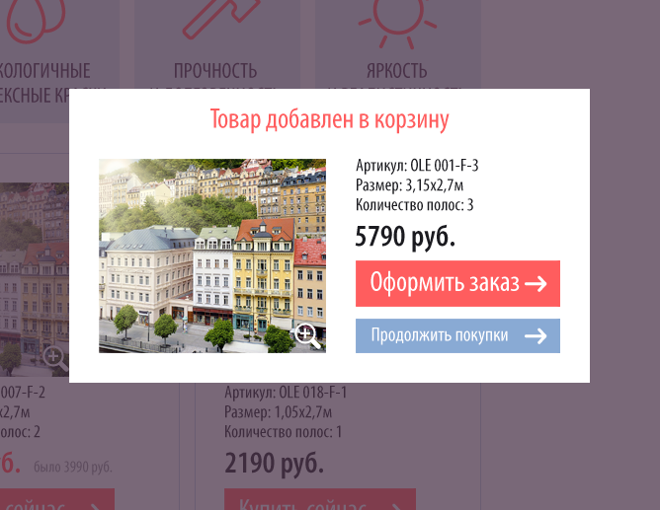
- Далее идет блок с отзывами клиентов именно об этом товаре. Если такого отзыва нет – он (блок) не отображается вообще. Если их несколько – оформление показано.
- Блоки:
- У вас остались вопросы
- Почему наши отообои
- Вернуться в каталог (Важный момент! Тут в товарах мы хотим чтобы возврат был на шаг назад (по иерархии) – не в сам каталог, а в тему к которой принадлежит товар)
- Отзывы
- Наши фотообои в интерьерах
- Кнопка «Наверх»

